DISEÑO TÉCNICO
T24 Core Bancario
Consulta de Cliente por Documento de Identidad
Core Bancario
1. HISTORIAL MODIFICACIONES
Versión | Fecha | Autor | Comentarios
1.0 | 23/06/2025 | Joel Stalin Martínez Espinal | Creación inicial del servicio T24NCLIENT.
2. EQUIPO DE TRABAJO
FUNCIÓN | NOMBRE
Jefe Técnico | Oviedo De Dios
Analista Funcional | Yesenia Méndez
Gerente | Geovanny Salvador
Analista Programador(es) | Joel Stalin Martínez Espinal
3. APROBACIONES
Jefe Dominio | Área | Firma | Fecha
Yesenia Méndez | A DEFINIR
4. FECHA FIN DESARROLLO: 23/06/2025
5. ALCANCE Y LIMITES PARA EL DESARROLLO
Desarrollar un servicio MQ (T24NCLIENT) que escuche una cola de entrada para recibir solicitudes en formato JSON. La solicitud contendrá un tipo y número de documento. El servicio consultará en las tablas del Core el número de cliente y de persona asociado a dicho documento y responderá con otro JSON en una cola de salida. Se deben registrar logs y errores en la tabla T24LOGFILE.
PROPÓSITO DEL COMPONENTE(S)
- T24NCLIENT: Servicio de escucha MQ diseñado para recibir solicitudes de consulta de cliente por su documento de identidad. Procesa la solicitud, busca la información en la base de datos y devuelve el número de cliente y el número de persona correspondientes.
6. CARACTERISTICA DEL COMPONENTE(S)
Programa:
Componente | Tipo de Componente | Lenguaje | Versión Lenguaje | Sistema
T24NCLIENT | Servicio | RPGLE

7. DIAGRAMAS
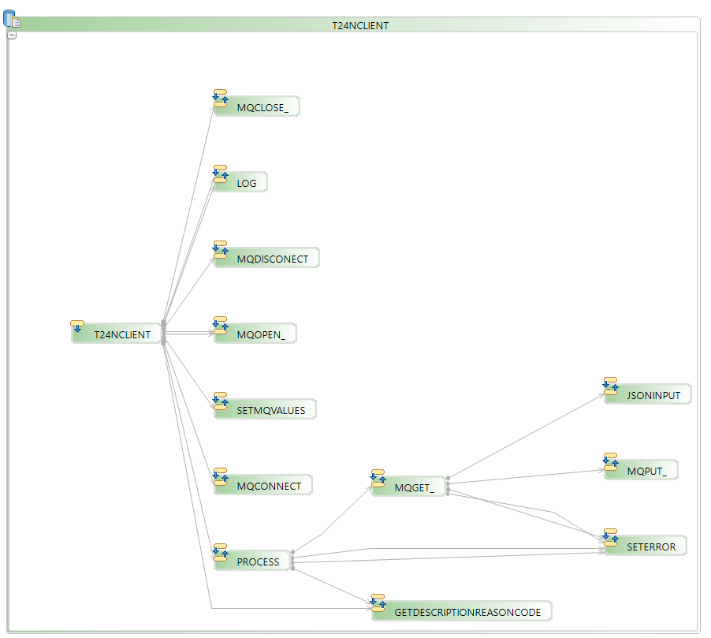
7.1. Flujo General de Interacción de los Componentes
N/A
7.2. De Datos
N/A
8. LÓGICA DE PROGRAMACIÓN
LÓGICA DE EJECUCIÓN
- El programa T24NCLIENT inicia y lee su configuración (nombre del gestor y colas MQ) desde la tabla T24SERVBHD.
- Se conecta al gestor de colas MQ y abre las colas de entrada y salida especificadas.
- Entra en un bucle de escucha (process -> mqGet_), esperando por mensajes en la cola de entrada con un tiempo de espera definido en T24SERVBHD.
- Al recibir un mensaje, invoca a la rutina jsoninput para interpretar el contenido JSON y extraer los campos documentType y documentNumber.
- Con los datos extraídos, ejecuta una consulta SQL sobre las tablas PEMDOID2 y PEMVNI34 para obtener el número de cliente (NCLIENTE) y el número de persona (NPERSONA).
- Construye una cadena de texto en formato JSON con los datos obtenidos en la consulta.
- Coloca el mensaje JSON de respuesta en la cola de salida (mqPut_), asegurando que el ID de correlación (CorrelationId) sea el mismo que el del mensaje de entrada para mantener la trazabilidad.
- Cualquier error durante el proceso (conexión MQ, parseo JSON, etc.) es registrado en la tabla T24LOGFILE a través de la rutina log.
9. BASE DE DATOS
9.1. TABLAS/VISTAS
9.1.1. Inventario de tablas
| N° | Base de Datos | Nombre físico | Descripción |
| :- | :--- |:--- |:--- |
| 1 | T24SERVBHD | T24SERVBHD | Parametrización de colas MQ y configuración del servicio. |
| 2 | T24LOGFILE | T24LOGFILE | Tabla para el registro de eventos, logs y errores del servicio. |
| 3 | HSEFD | PEMDOID2 | Maestro de documentos de identidad de personas. |
| 4 | HSEFD | PEMVNI34 | Maestro de vinculación de clientes y personas. |
| 5 | | mq_reason_codes | (Opcional) Tabla para obtener descripción de códigos de error de MQ. |
11. PARAMETROS
PARÁMETROS DE ENTRADA (JSON en cola de entrada)
Campo | Descripción | Tipo | Longitud
documentType | Tipo de documento (Ej: Cédula, Pasaporte). | Cadena | 3
documentNumber | Número del documento de identidad. | Cadena | 20
Ejemplo de JSON de entrada:

JSON

{
"documentType": "01",
"documentNumber": "00112345678"
}
ESTRUCTURA GENERAL DE RESPUESTA (JSON en cola de salida)
Campo | Descripción | Tipo | Longitud
NCLIENTE | Número único de cliente. | Cadena | 7
NPERSONA | Número único de persona. | Cadena | 7
Ejemplo de JSON de salida:

JSON

{
"NCLIENTE": "1234567",
"NPERSONA": "7654321"
}
12. BUGS CONOCIDOS O LIMITACIONES
N/A
13. ESPECIFICACIONES PARA PRUEBAS INTERNAS:
13.1. ESCENARIOS DE PRUEBAS
Escenario | Descripción | Resultado Esperado | Comentario
1 | Entrada JSON válida con documento existente. | Retorno de un JSON con el NCLIENTE y NPERSONA correctos.
2 | JSON malformado o con estructura incorrecta. | Error de parseo registrado en T24LOGFILE. El servicio no debe finalizar.
3 | JSON válido pero con un documento que no existe. | Retorno de un JSON con valores vacíos o nulos, sin generar error.
4 | Cola MQ de entrada/salida no disponible. | Registro en T24LOGFILE del error de conexión o apertura de cola.
15. PLAN DE INSTALACION
IV. Instrucciones a Nivel Aplicativo
VI. Detalle de Objetos para pase de Producción
Nombre del Objeto | Descripción del Objeto | Tipo de Objeto | Biblioteca Destino | Atributo
T24NCLIENT | Servicio para consulta de cliente por documento. | *PGM | A DEFINIR | RPGLE

